**TẠO BREADCRUMB**

1. **Tải breadcrumb:**

composer require davejamesmiller/laravel-breadcrumbs

1. **Tạo file breadcrumb trong route.php:**

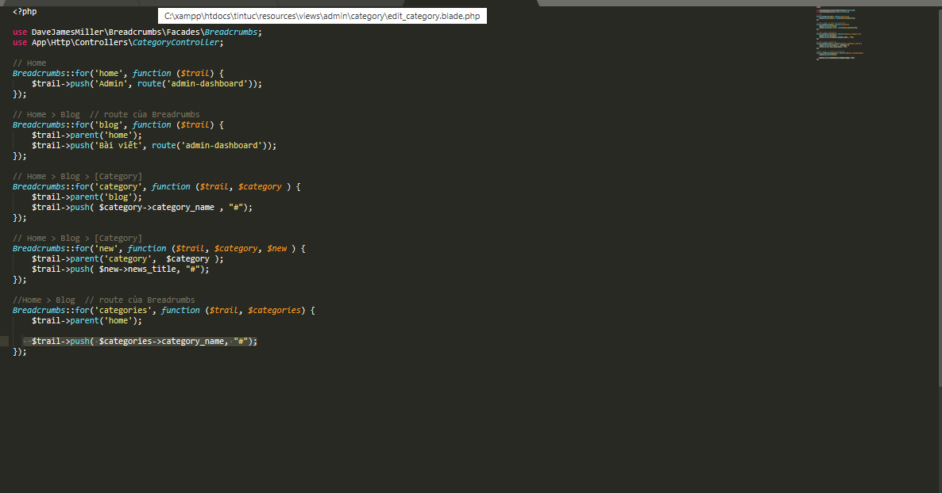

**3 Vào trong view:**

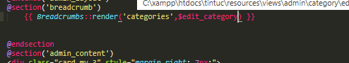

**Lưu ý:** Có 3 \ thì mới trỏ ra $edit_news->category, còn 2 \ thì trỏ thảng ra $edit_news luôn

1. **Chạy boottrap 4:**

php artisan vendor:publish --provider="DaveJamesMiller\Breadcrumbs\BreadcrumbsServiceProvider" và sửa dòng 'view' => 'breadcrumbs::bootstrap4',

1. **Vào controller tạo biến:**

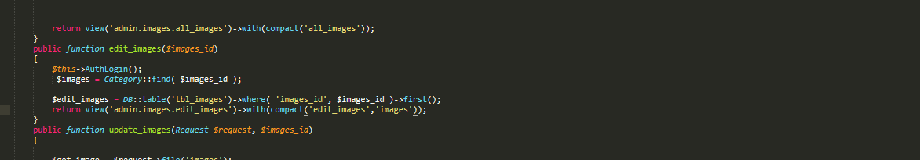

**4: Vào Model:**

